Μητροπόλεως 26-28, (8ος όροφος), Αθήνα 105 63

Τηλέφωνο: 210 3315621

Φαξ: 210 3315623

Email: [info@grefis.gr](mailto:info@grefis.gr)

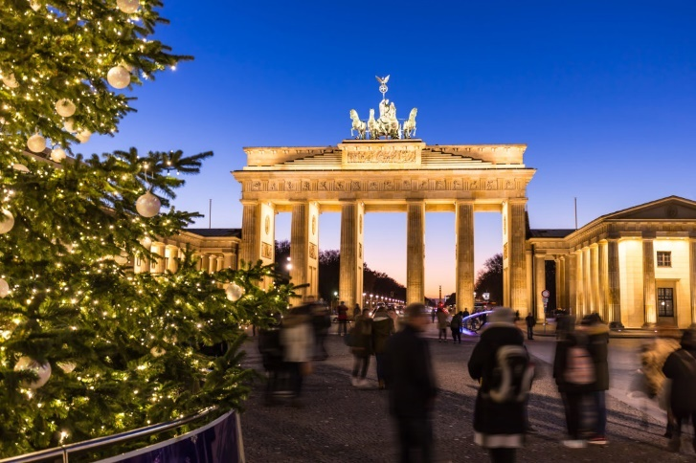**ΕΟΡΤΑΣΤΙΚΟ ΒΕΡΟΛΙΝΟ – ΠΑΡΑΜΥΘΕΝΙΑ ΠΡΑΓΑ 6ημ.**

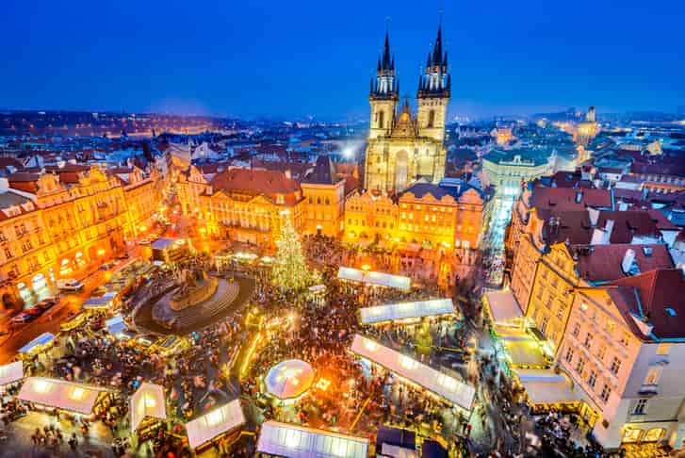***Με ΔΩΡΟ τις εκδρομές***

***στην υπέροχη Δρέσδη & το μεσαιωνικό Κάρλοβυ Βάρυ!***

**Αναχωρήσεις: 21,28 Δεκεμβρίου ‘24**

**1η μέρα: ΑΘΗΝΑ – ΠΡΑΓΑ – ΚΑΡΛΟΒΥ ΒΑΡΥ – ΒΕΡΟΛΙΝΟ**

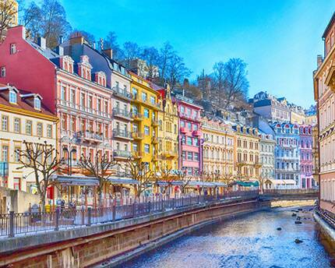Συγκέντρωση στο αεροδρόμιο και απευθείας πτήση για την Πράγα. Άφιξη και αναχώρηση για το Κάρλοβυ Βάρυ, τη φημισμένη λουτρόπολη με τα υπέροχα κτίρια Αναγεννησιακού ρυθμού. Στη ξενάγηση μας μεταξύ άλλων θα δούμε το Αυτοκρατορικό θεραπευτήριο, το Θέατρο της πόλης, το φυσικό θερμοπίδακα, τη Ρώσικη εκκλησία και το θρυλικό ξενοδοχείο Grandhotel Pupp, χτισμένο στα τέλη του 17ου αιώνα. Χρόνος ελεύθερος για να απολαύσετε την βόλτα σας στο γραφικό κέντρο της πόλης, κατά μήκος του ποταμού για να κάνετε τα ψώνια σας, για καφέ ή φαγητό. Μην ξεχνάτε πως το Κάρλοβυ Βάρυ είναι η πηγή των περίφημων κρυστάλλων Βοημίας, γι’ αυτό μην χάσετε την ευκαιρία να κάνετε τις αγορές σας. Το απόγευμα αναχώρηση για το Βερολίνο. Άφιξη και τακτοποίηση στο ξενοδοχείο μας. Διανυκτέρευση.

**2η μέρα: ΒΕΡΟΛΙΝΟ (Ξενάγηση πόλης, Ανατολικό & Δυτικό Βερολίνο)**

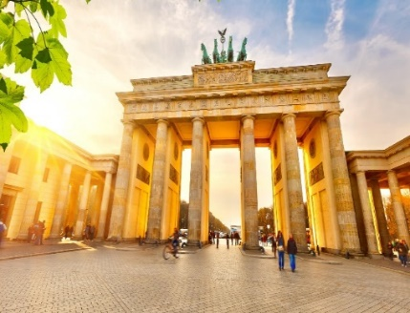Πρωινό στο ξενοδοχείο. Σήμερα θα ξεναγηθούμε στο μοντέρνο και ζωηρό Βερολίνο, ένα από τα σημαντικότερα οικονομικά και πολιτισμικά κέντρα της Ευρώπης με πολυάριθμα πανεπιστήμια, ερευνητικά ιδρύματα, θέατρα, μουσεία και αρχιτεκτονικά μνημεία. Στην ξενάγηση μας, μέσα από την αρμονική συνύπαρξη της ιστορικής και της μοντέρνας αρχιτεκτονικής θα εκτυλίσσονται οι ιστορικές στιγμές, που σφράγισαν την τωρινή εικόνα του σύγχρονου Βερολίνου. Από τη πύλη του Βρανδεμβούργου έως τη λεωφόρο Καρλ Μαρξ, εναλλάσσονται τα μνημεία της βασιλικής εποχής με τα κτίρια του σοσιαλιστικού ρεαλισμού από το κομμουνιστικό παρελθόν της πόλης ενώ κοντά στο πέρασμα του Τσεκ πόϊντ Τσάρλυ τα απομεινάρια του τείχους σας μεταφέρουν στα γεγονότα του ψυχρού πολέμου. Διασχίζοντας την επιβλητική λεωφόρο της 17ης Ιουνίου απολαμβάνετε το κεντρικό πάρκο της πόλης, το Τιεργκάρτεν. Στη βόρεια πλευρά τού εδρεύει από το 2000 το σημερινό κυβερνητικό τετράγωνο της Γερμανικής Ομοσπονδίας με το ιστορικό Ράϊχστακ. Επιστροφή στο ξενοδοχείο και απόγευμα ελεύθερο. Το Βερολίνο είναι γνωστό για τα πολλά και σημαντικά μουσεία του και τα καταπράσινα πάρκα του με καθημερινά event live μουσικής, μπύρας και άλλων εκπλήξεων. Σας προτείνουμε στον ελεύθερο χρόνο σας στην πόλη κατά τη διάρκεια της παραμονής μας στο Βερολίνο, να επισκεφθείτε το Μουσείο Σύγχρονης Τέχνης, ένα από τα πιο σύγχρονα μουσεία του κόσμου, που στεγάζεται σε ένα νέο-αναγεννησιακό κτίριο και χρονολογείται από το 1847, παλαιότερα ήταν ο σιδηροδρομικός σταθμός. Μην παραλείψετε να επισκεφθείτε το περίφημο το Τείχος του Βερολίνου συγκλονιστικό σύμβολο του Ψυχρού πολέμου που χώριζε τη Γερμανία στα δύο για 28 ολόκληρα χρόνια (1961-1989). Διανυκτέρευση.

**3η μέρα: ΒΕΡΟΛΙΝΟ ελεύθερη μέρα για αγορές και Μουσεία!**

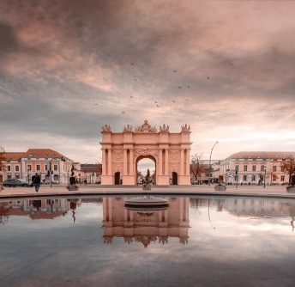**(ΠΟΤΣΝΤΑΜ ή ΜΟΥΣΕΙΟ ΠΕΡΓΑΜΟΥ,ΖΟΩΛΟΓΙΚΟΣ ΚΗΠΟΣ,FUTURIUM MUSEUM)**

Πρωινό στο ξενοδοχείο. Σήμερα προτείνουμε τη σύντομη απόδραση στο Πότσνταμ, επισκεπτόμενοι το περίφημο ανάκτορο Σανσουσί, που έκτισε ο Φρειδερίκος ο Μέγας και έχει ανακηρυχθεί από την Unesco, Μνημείο Παγκόσμιας Πολιτιστικής Κληρονομιάς. Επίσης θα κάνουμε την πανοραμική περιήγηση της πόλης και θα έχουμε την ευκαιρία να περιπλανηθούμε στα γραφικά στενά στο ιστορικό κέντρο της πόλης. Εναλλακτικά όλη η μέρα ελεύθερη στη διάθεση σας για αγορές στην φαντασμαγορική αγορά της Kurfurstendamm, το Μουσείο της Περγάμου, το μεγαλύτερο ζωολογικό κήπο της Ευρώπης κ.α.. Διανυκτέρευση.

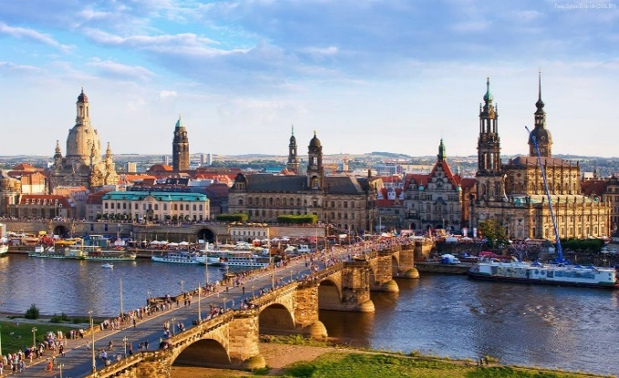**4η μέρα: ΒΕΡΟΛΙΝΟ - ΔΡΕΣΔΗ - ΠΡΑΓΑ**

Πρωινό στο ξενοδοχείο. Αναχώρηση για την πανέμορφη Δρέσδη, την πιο μπαρόκ πόλη της Γερμανίας, μία πόλη υπαίθριο μουσείο, με τα εξαίσια κτίσματα, που της χάρισαν προπολεμικά τον τίτλο της "Φλωρεντίας του βορρά". Περιήγηση στο ιστορικό κέντρο της πόλης και χρόνος ελεύθερος. Αργά το απόγευμα άφιξη στην Πράγα, μεταφορά και τακτοποίηση στο ξενοδοχείο μας. Διανυκτέρευση.

**5η μέρα: ΠΡΑΓΑ (Ξενάγηση πόλης & Κάστρο Χράτσανυ)**

Πρωινό στο ξενοδοχείο. Στην πρωινή περιήγηση της πόλης θα επισκεφθούμε το μεγαλύτερο κάστρο της Ευρώπης την Καστρούπολη Χράτσανυ, που απλώνεται πάνω στο βράχο της Μάλα Στράνα, με τον επιβλητικό Ναό του Αγίου Βίτου. Θα κατηφορίσουμε στη γειτονιά των Αλχημιστών όπου βρίσκεται και το σπίτι που του Φράνγκ Κάφκα και θα περιπλανηθούμε στα μεσαιωνικά στενά της πόλης για να δούμε τον Πύργο της Πυρίτιδας, το Δημαρχείο, την εκκλησία του Αγίου Νικολάου και την πέτρινη γέφυρα του Κάρολου. Χρόνος ελεύθερος και επιστροφή στο ξενοδοχείο μας. Διανυκτέρευση.

**6η μέρα: ΠΡΑΓΑ - ΑΘΗΝΑ**

Πρωινό και ελεύθερη ημέρα για να απολαύσετε τη βόλτα σας στους εμπορικούς της δρόμους και να απολαύσετε την πλατεία της Πράγας, όπου θα βρείτε γραφικές στοές και ιστορικά κτίρια. Δοκιμάστε ένα trldo και θυμηθείτε μας. Μπείτε και σεις μέσα στο πλήθος για να παρακολουθήσετε το Αστρονομικό ρολόι και τα ξεχωριστά του χτυπήματα. Στην συνέχεια αναχώρηση για το αεροδρόμιο και πτήση επιστροφής.

21 Δεκεμβρίου ‘24 **Early Booking**

**Τιμή κατ’ άτομο σε δίκλινο 695€ 745€**

**Τιμή σε μονόκλινο 895€ 945€**

**Παιδικό σε τρίκλινο έως 12 ετών 665€ 715€**

**Φόροι αεροδρομίων & ξενοδοχείων 245€ 245€**

28 Δεκεμβρίου ‘24 **Early Booking**

**Τιμή κατ’ άτομο σε δίκλινο 795€ 845€**

**Τιμή σε μονόκλινο 1095€ 1145€**

**Παιδικό σε τρίκλινο έως 12 ετών 765€ 815€**

**Φόροι αεροδρομίων & ξενοδοχείων 245€ 245€**

**Περιλαμβάνονται:**

* **Αεροπορικά εισιτήρια οικονομικής θέσης Αθήνα – Πράγα – Αθήνα με τις απευθείας πτήσεις της Sky Express.**
* Πολυτελές κλιματιζόμενο πούλμαν του γραφείου μας για τις μεταφορές και μετακινήσεις σύμφωνα με το πρόγραμμα.
* **Διαμονή σε επιλεγμένα κεντρικά ξενοδοχεία 4* ή παρόμοια:**

**(Mercure Hotel Moa Berlin 4* στο Βερολίνο & Holiday Inn Prague 4* ή Hotel Clarion Congress Prague 4*).**

* Πρωινό μπουφέ καθημερινά.
* **Δώρο οι εκδρομές σε Δρέσδη και Κάρλοβυ Βάρυ.**
* Εκδρομές, περιηγήσεις, ξεναγήσεις, όπως αναφέρονται στο αναλυτικό πρόγραμμα της εκδρομής.
* Έμπειρος αρχηγός - συνοδός του γραφείου μας.
* Ασφάλεια αστικής/επαγγελματικής ευθύνης.
* Φ.Π.Α.
* Μια χειραποσκευή μέχρι 8 κιλά.
* Μια βαλίτσα μέχρι 20 κιλά.

**Δεν περιλαμβάνονται:**

* Φόροι αεροδρομίων & ξενοδοχείων (245€).
* Μεταφορά, είσοδος και ξενάγηση στο Πότσνταμ (60€, με προπληρωμή).
* Είσοδοι σε μουσεία, αρχαιολογικούς χώρους, θεάματα και γενικά όπου απαιτείται.
* Ό,τι ρητά αναφέρεται ως προαιρετικό ή προτεινόμενο.
* Checkpoints (25€).

**ΠΤΗΣΕΙΣ**

GQ 760 ΑΘΗΝΑ - ΠΡΑΓΑ 11.40 - 13.20

GQ 761 ΠΡΑΓΑ - ΑΘΗΝΑ 14.10 - 17.35

**Σημειώσεις:**

* **Διαφοροποίηση στη ροή – σειρά των επισκέψεων του προγράμματος, ενδέχεται να γίνει, χωρίς να παραλειφθεί καμία επίσκεψη.**
* **2.Αναχωρήσεις από όλη την Ελλάδα: Πτήσεις εσωτερικού για Αθήνα από/προς Θεσσαλονίκη, Ηράκλειο, Χανιά, Ρόδο, Ιωάννινα, Κέρκυρα, Αλεξανδρούπολη από 120€ επιπλέον χρέωση.**
* **H παιδική τιμή αφορά παιδί μέχρι 12 ετών, σε τρίκλινο δωμάτιο, με 2 ενήλικες.**
* **Με τη κατάθεση της προκαταβολής και τη γραπτή επιβεβαίωση της συμμετοχή σας στο ταξίδι, συμφωνείτε αυτόματα με τους** [όρους συμμετοχής](https://www.grefis.gr/wp-content/uploads/2023/03/%CE%9F%CE%A1%CE%9F%CE%99-%CE%A3%CE%A5%CE%9C%CE%9C%CE%95%CE%A4%CE%9F%CE%A7%CE%97%CE%A3.pdf).
* **Το Early booking ισχύει για περιορισμένο αριθμό θέσεων (10 με 15 πρώτες συμμετοχές).**